数据安全实验报告
姓名：赵悦蛟 学号：2313650 班级： 0393

实验名称：
零知识证明实践
实验要求：
参考教材实验 3.1，假设Alice 希望证明自己知道如下方程的解 x³+x+5=out,。其中 out 是大家都知道的一个数，这里假设 out 为 35，而 x=3 就是方程的解，请实现代码完成证明生成和证明的验证。

实验原理：
1. 零知识证明（ZKP）
证明者在不泄露秘密信息的前提下，让验证者确信某个命题成立。本实验使用R1CS（一阶约束系统） + GG-PPZKSNARK 算法实现。
2. 范围证明逻辑
要证明 x ∈ [0,3]，构造约束：x(x−1)(x−2)(x−3) = 0只要 x 取 0/1/2/3，等式成立，否则不成立。
3. 算术电路与 R1CS
将复杂多项式拆分为基础加法、乘法约束，再转换为 R1CS 格式，由 libsnark 自动生成证明与验证逻辑。
4. 实验流程
Setup：生成证明密钥 pk、验证密钥 vk
Prove：证明者用秘密 x 生成证明
Verify：验证者用 vk 验证证明是否有效

实验过程：
- 实验环境配置

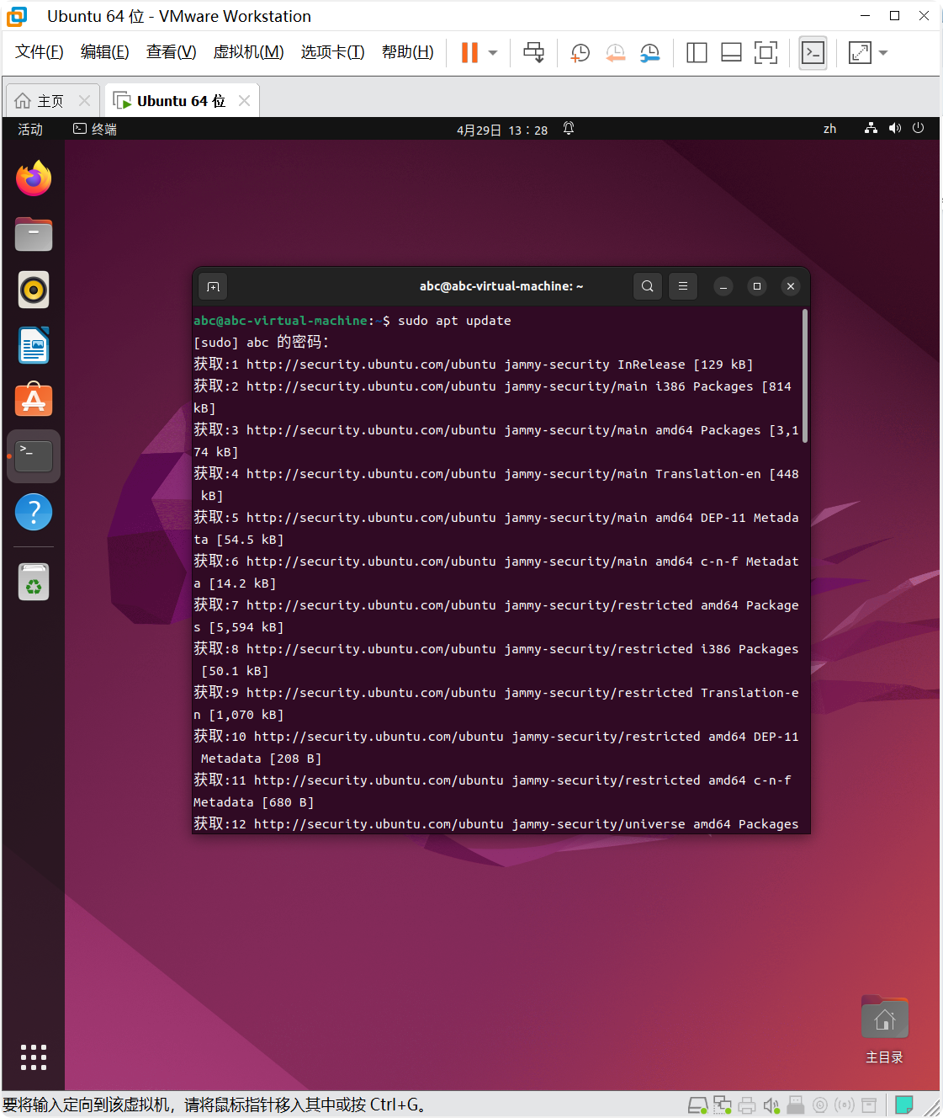
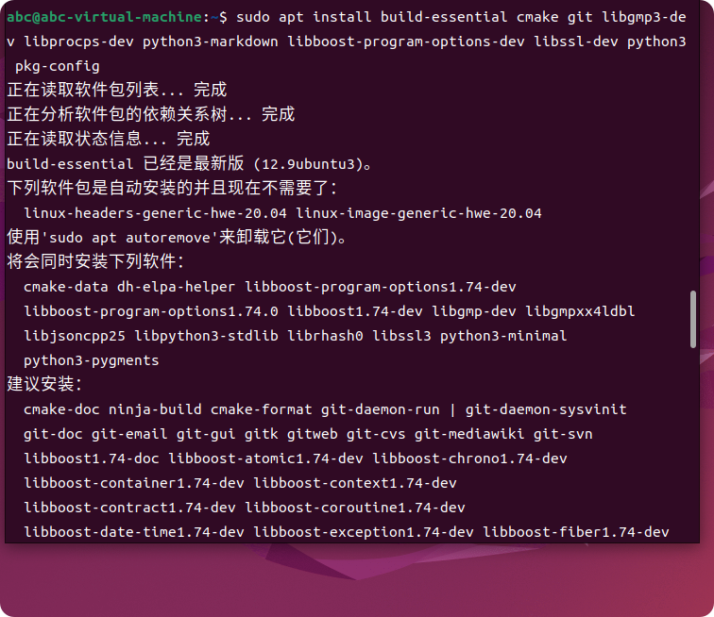
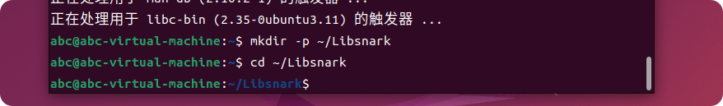
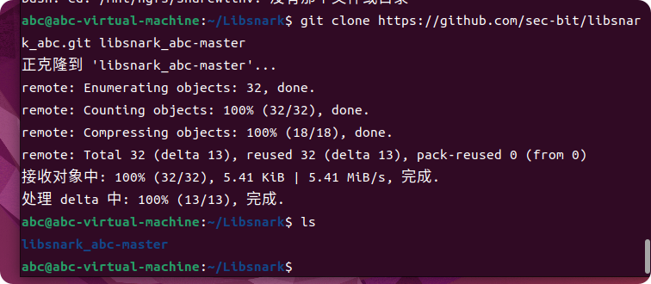
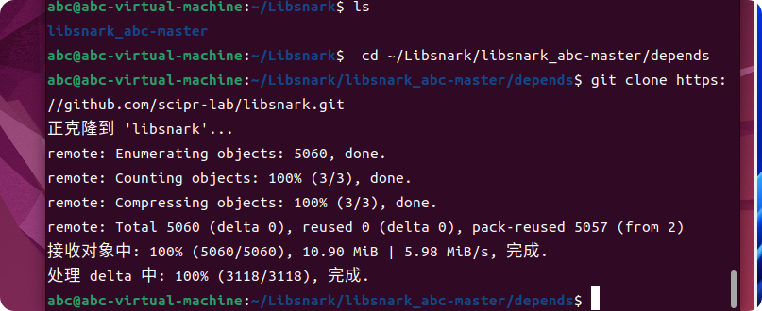
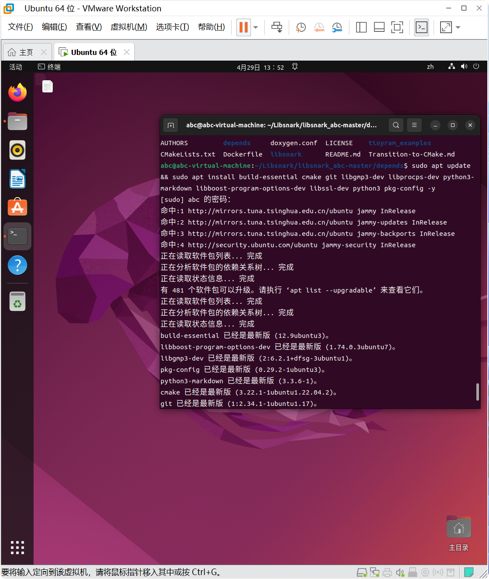
首先完成基础环境的配置与依赖安装，在 Ubuntu 系统下更新软件源，安装编译所需的工具链及相关依赖库，包括build-essential、cmake、git、libgmp-dev、libssl-dev等，确保编译、调试和版本控制工具齐全。
然后创建实验工作目录，通过git克隆获取零知识证明相关的开源库，配置并编译核心依赖库，完成库文件与头文件的路径配置，保证编译链接时能正常找到相关文件。再对编译环境进行调试，修复路径、依赖缺失等问题，设置合理的编译参数，完成库文件的编译与生成，确保整个实验环境稳定可用，为后续的代码实现、电路测试与证明验证提供可靠的运行基础。
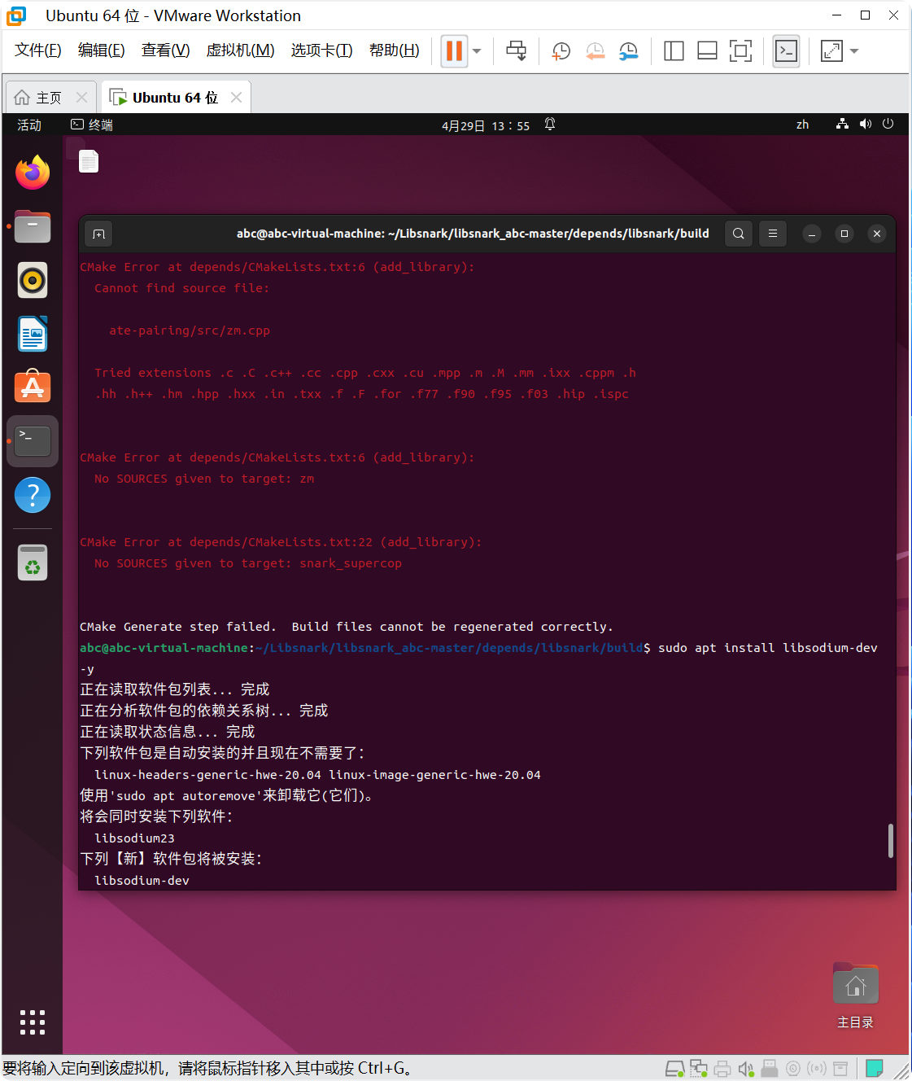
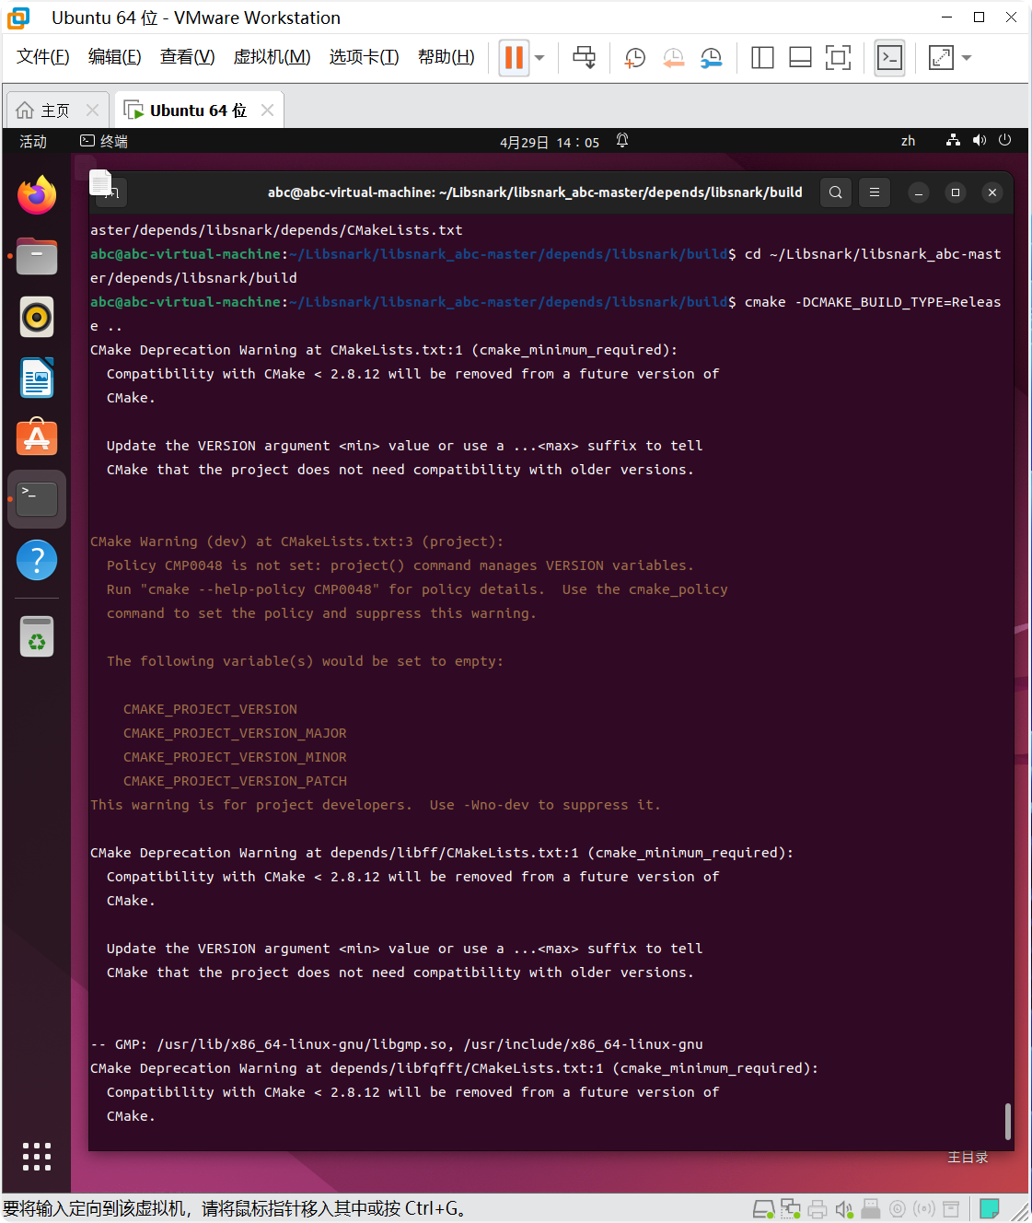
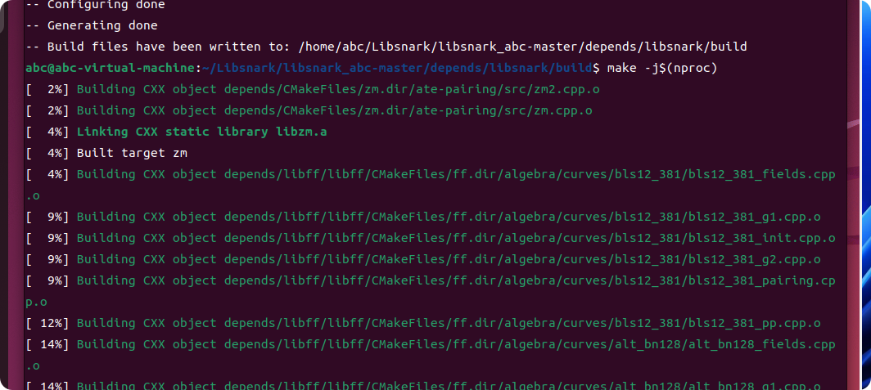
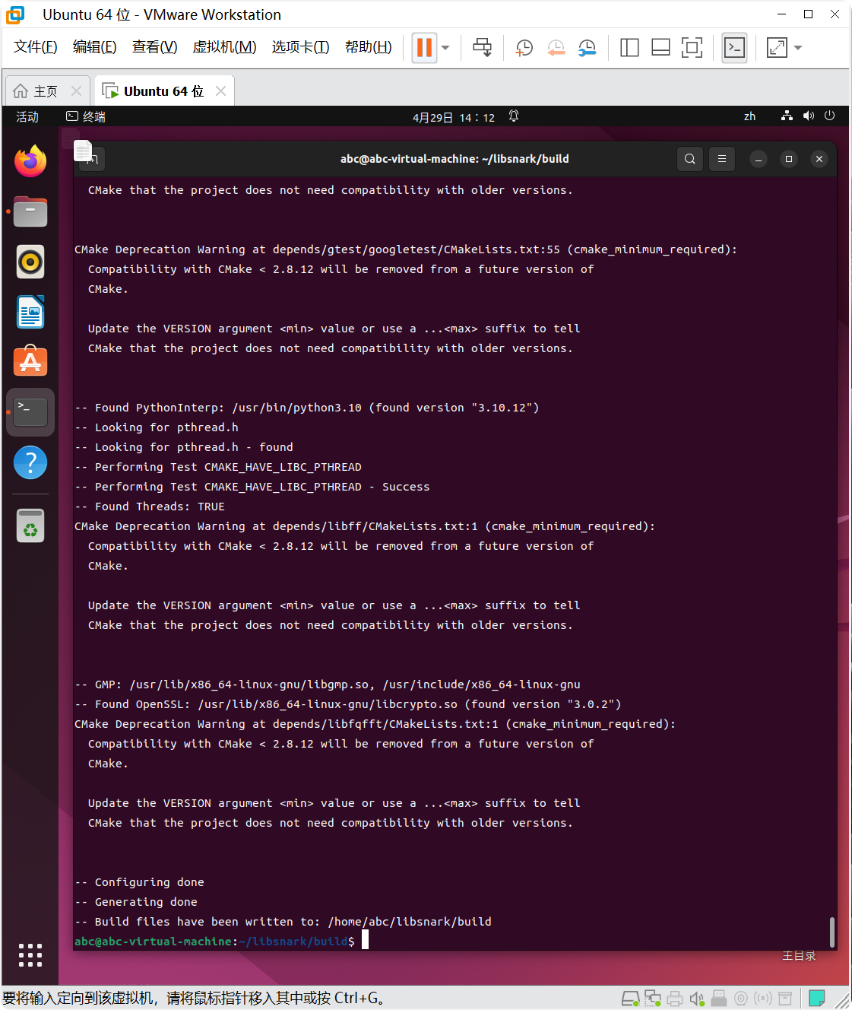
make -j$(nproc)编译：
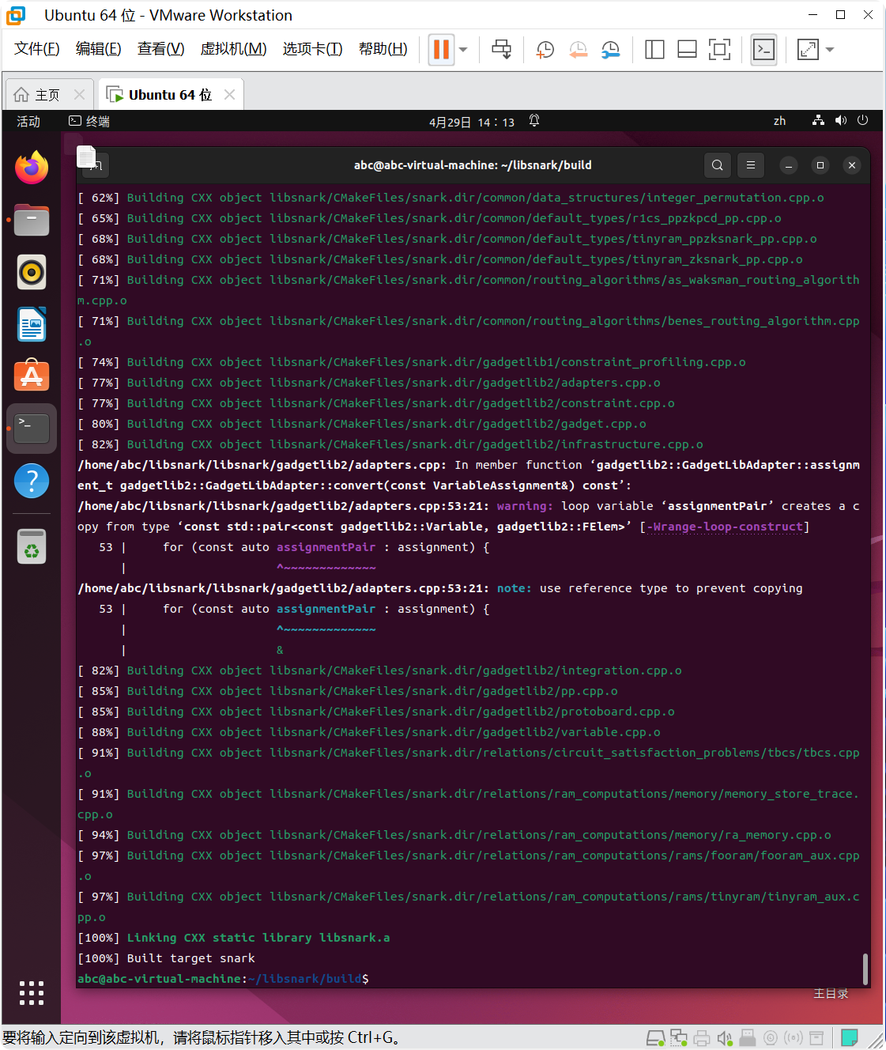
经过调试，最后系统已成功安装cmake、g++、git等编译工具链，以及libgmp、libssl、boost等密码学依赖库，满足 libsnark 编译运行的全部基础条件。libsnark 零知识证明核心库完成完整编译，生成了 libsnark.a 静态库文件，同时依赖的 libff、libfqfft 等数学运算库也已编译成功。

- 编写代码完成实验

Mysetup：
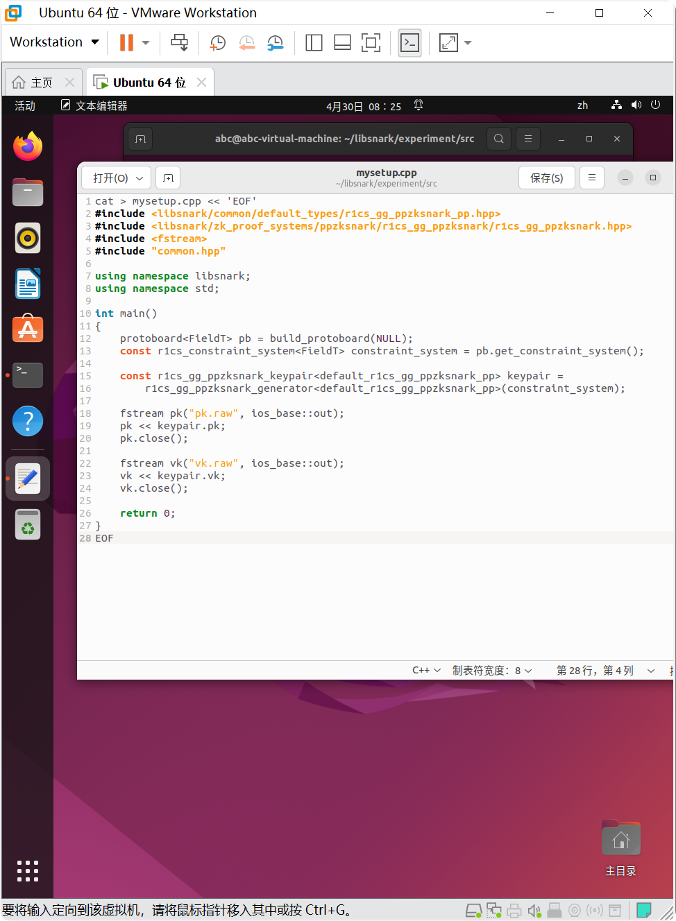
该文件实现零知识证明流程中的Setup 阶段，用于生成证明密钥和验证密钥。程序首先调用build_protoboard函数构建电路，获取约束系统；接着调用 libsnark 提供的r1cs_gg_ppzksnark_generator函数，基于约束系统生成一对密钥，包括供证明者使用的证明密钥（pk）和供验证者使用的验证密钥（vk）；最后将两个密钥分别写入pk.raw和vk.raw文件中持久化保存，为后续证明生成与验证环节提供密钥支持。
myprove.cpp：
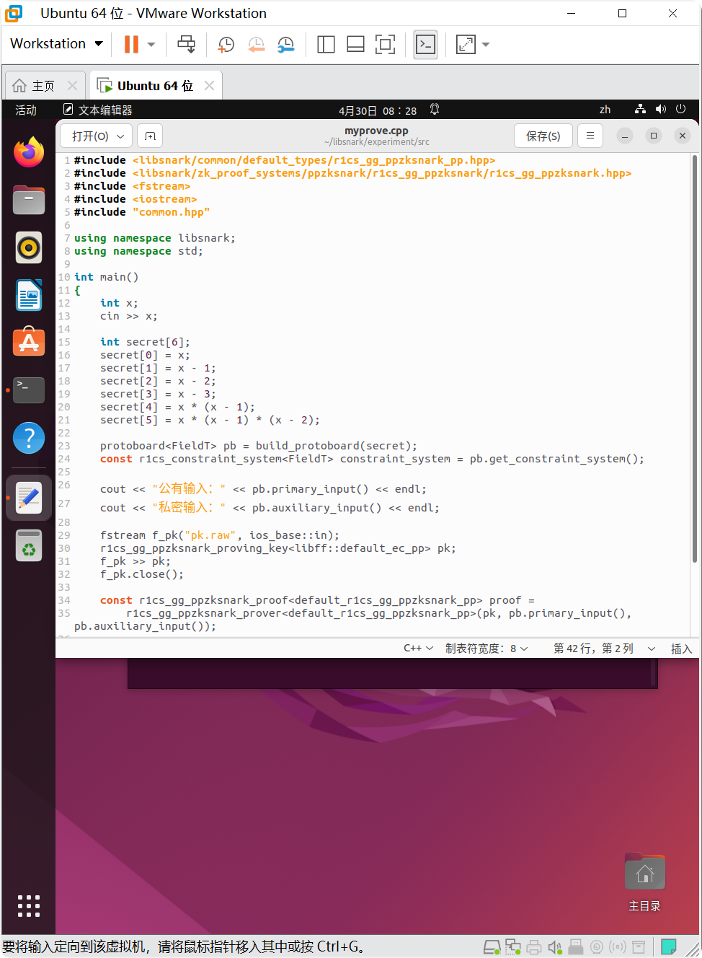
该文件实现Prove 阶段，由证明者执行，用于生成零知识证明。程序首先读取用户输入的秘密值 x，自动计算所有中间变量并构造私密输入数组；然后调用build_protoboard函数完成电路赋值，获取公有输入和私密输入；接着从pk.raw文件中加载证明密钥，调用r1cs_gg_ppzksnark_prover函数生成证明；最终将生成的证明保存到proof.raw文件中，发送给验证者使用
myverify.cpp：
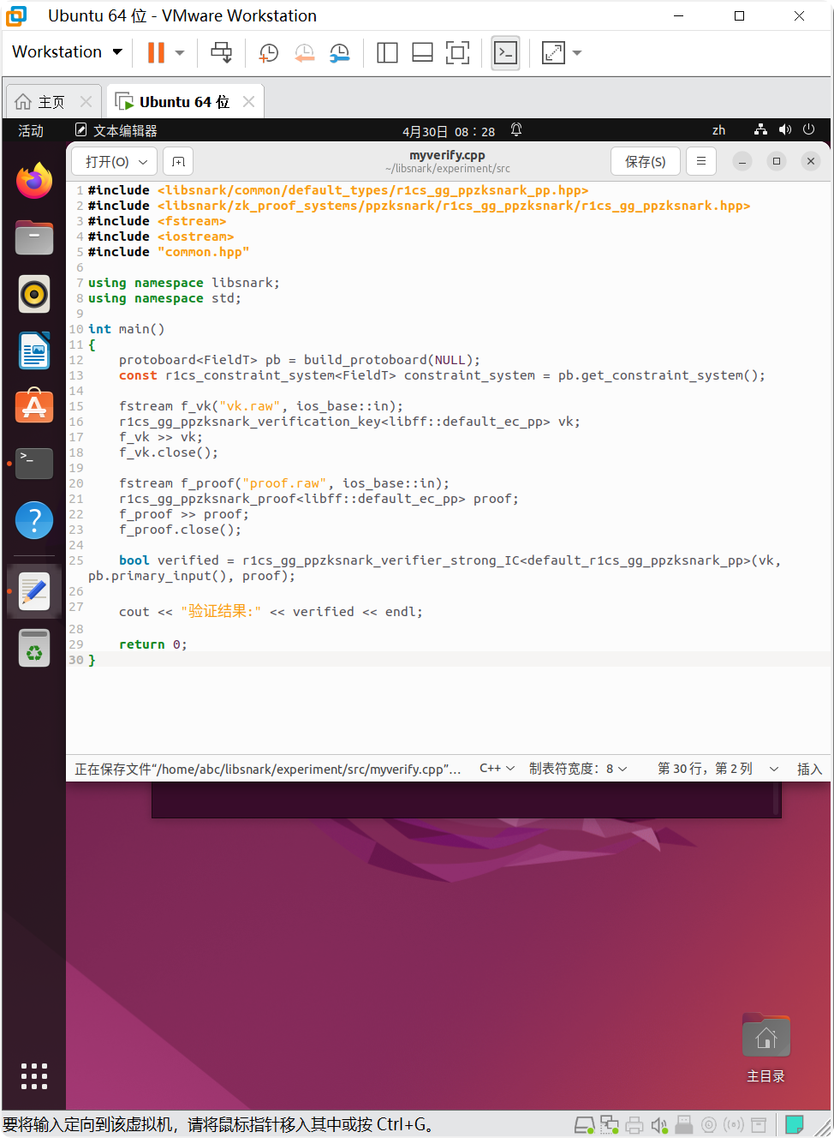
该文件实现Verify 阶段，由验证者执行，用于校验证明是否合法有效。程序先构建电路并获取约束系统，从vk.raw文件加载验证密钥，从proof.raw文件加载证明内容；然后调用r1cs_gg_ppzksnark_verifier_strong_IC函数对证明进行验证，输出布尔类型的验证结果。若输出 1，表示证明有效，秘密值 x 满足范围约束；若输出 0，则表示证明无效。
CMakeLists.txt：
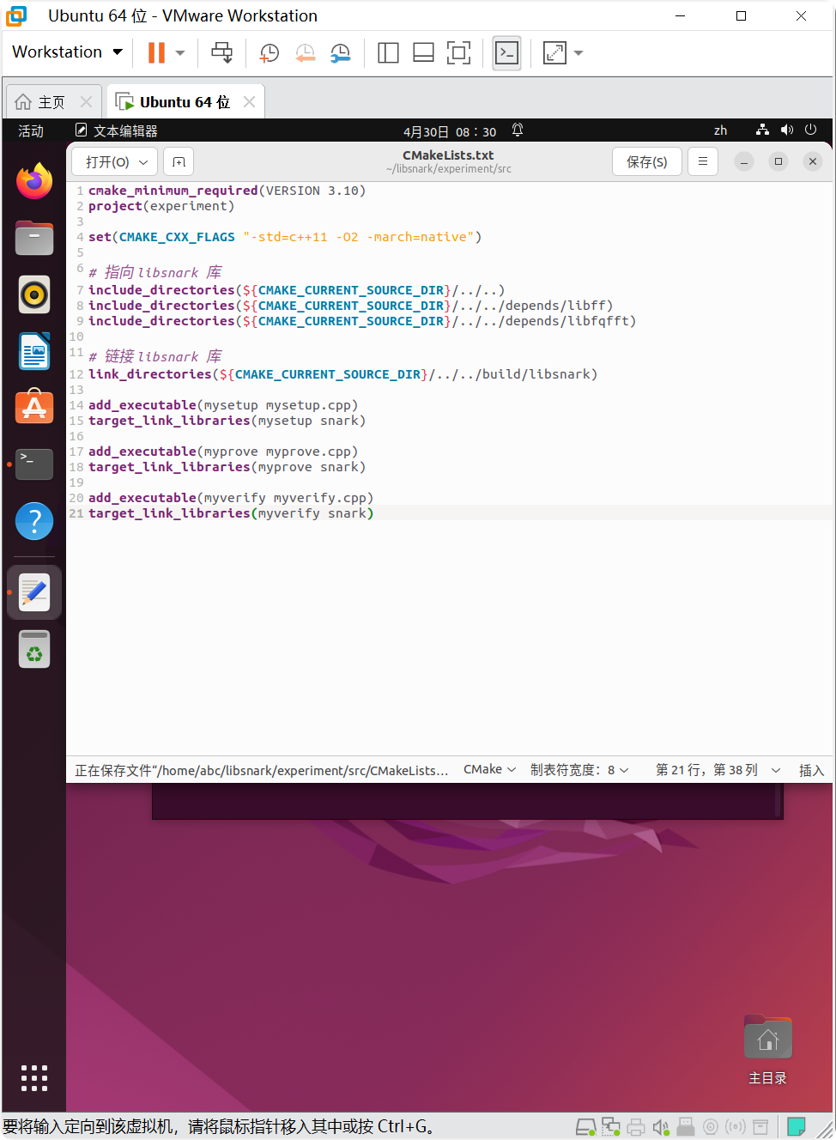
该文件用于配置项目的编译规则，解决头文件路径和库链接问题。文件中分别为mysetup、myprove、myverify三个可执行文件添加编译规则，指定依赖的源文件，链接libsnark静态库，并设置正确的头文件搜索路径，确保编译器能够找到依赖文件并完成链接，最终生成可直接运行的程序。
common.hpp：
//代码开头引用了三个头文件：第一个头文件是为了引入 default_r1cs_gg_ppzksna
rk_pp 类型；第二个则为了引入证明相关的各个接口；pb_variable 则是用来定义电
路相关的变量。
#include <libsnark/common/default_types/r1cs_gg_ppzksnark_pp.hpp>
#include <libsnark/zk_proof_systems/ppzksnark/r1cs_gg_ppzksnark/r1cs_gg_ppzksnar
k.hpp>
#include <libsnark/gadgetlib1/pb_variable.hpp>
using namespace libsnark;
using namespace std;
//定义使用的有限域
typedef libff::Fr<default_r1cs_gg_ppzksnark_pp> FieldT;
//定义创建面包板的函数
protoboard<FieldT> build_protoboard(int* secret)
{
//初始化曲线参数
default_r1cs_gg_ppzksnark_pp::init_public_params();
//创建面包板
protoboard<FieldT> pb;//定义所有需要外部输入的变量以及中间变量
pb_variable<FieldT> x;
pb_variable<FieldT> w_1;
pb_variable<FieldT> w_2;
pb_variable<FieldT> w_3;
pb_variable<FieldT> w_4;
pb_variable<FieldT> w_5;
pb_variable<FieldT> out;
//下面将各个变量与 protoboard 连接，相当于把各个元器件插到“面包板”上。
allocate()函数的第二个 string 类型变量仅是用来方便 DEBUG 时的注释，方便 DEBU
G 时查看日志。
out.allocate(pb, "out");
x.allocate(pb, "x");
w_1.allocate(pb, "w_1");
w_2.allocate(pb, "w_2");
w_3.allocate(pb, "w_3");
w_4.allocate(pb, "w_4");
w_5.allocate(pb, "w_5");
//定义公有的变量的数量，set_input_sizes(n)用来声明与 protoboard 连接的 pu
blic 变量的个数 n。在这里 n=1，表明与 pb 连接的前 n = 1 个变量是 public 的，其
余都是 private 的。因此，要将 public 的变量先与 pb 连接（前面 out 是公开的）。
pb.set_input_sizes(1);
//为公有变量赋值
pb.val(out)=0;
//至此，所有变量都已经顺利与 protoboard 相连，下面需要确定的是这些变量
间的约束关系。如下调用 protoboard 的 add_r1cs_constraint()函数，为 pb 添加形
如 a * b = c 的 r1cs_constraint。即 r1cs_constraint<FieldT>(a, b, c)中参数应该满足
a * b = c。根据注释不难理解每个等式和约束之间的关系。
// x-1= w_1
pb.add_r1cs_constraint(r1cs_constraint<FieldT>(x-1, 1, w_1));
// x-2= w_2
pb.add_r1cs_constraint(r1cs_constraint<FieldT>(x-2, 1, w_2));
// x-3= w_3
pb.add_r1cs_constraint(r1cs_constraint<FieldT>(x-3, 1, w_3));
// x*w_1=w_4
pb.add_r1cs_constraint(r1cs_constraint<FieldT>(x, w_1, w_4));//w_2*w_4=w_5
pb.add_r1cs_constraint(r1cs_constraint<FieldT>(w_2, w_4, w_5));
//w_3*w_5=out
pb.add_r1cs_constraint(r1cs_constraint<FieldT>(w_3, w_5, out));
//证明者在生成证明阶段传入私密输入，为私密变量赋值，其他阶段为 NULL
if (secret!=NULL)
{
pb.val(x)=secret[0];
pb.val(w_1)=secret[1];
pb.val(w_2)=secret[2];
pb.val(w_3)=secret[3];
pb.val(w_4)=secret[4];
pb.val(w_5)=secret[5];
}
return pb;
}
该文件是整个零知识证明实验的核心公共模块，主要用于定义算术电路与 R1CS 约束，并实现通用的 protoboard（原型板 / 面包板）构造函数。文件中首先引入 libsnark 相关头文件，定义所使用的有限域类型，然后通过build_protoboard函数完成变量声明、变量分配、公有变量设置以及 R1CS 约束添加。它将范围证明公式x(x−1)(x−2)(x−3)=0拆解为多个加减乘除子约束，并通过add_r1cs_constraint函数将约束关系写入原型板。由于可信初始化、证明生成、验证三个阶段都需要使用相同的电路结构，因此将该部分代码独立为公共头文件，实现代码复用与统一维护。

实验结果：


心得体会：
通过本次实验，我掌握了零知识证明的基本流程与 libsnark 的使用方法，理解了如何将数学问题转化为电路约束，体会到了零知识证明在隐私保护中的重要作用。同时也熟悉了 Linux 下 C++ 项目的编译、依赖管理与问题排查能力，对密码学理论与实践结合有了更深入的认识。

